Libeller le chèque à l’ordre de :
SPELC VERSAILLES
l’adresser à : D. MARTIN
2, avenue Paul Cézanne
78990 ÉLANCOURT
d.martin@spelc.fr

SPELC VERSAILLES
S. CATUOGNO-PROVENDIER
Tel : 06 72 72 14 82
s.provendier@spelc.fr

BULLETIN D’ADHÉSION
Nom : Cliquez ici pour entrer du texte. Prénom : Cliquez ici pour entrer du texte.
Date de naissance : Cliquez ici pour entrer une date. Téléphone : Cliquez ici pour entrer du texte.
Adresse personnelle : Cliquez ici pour entrer du texte.
E-mail (pour infos rapides) : Cliquez ici pour entrer du texte.
Adresse établissement : Cliquez ici pour entrer du texte.
Vous êtes :
Salarié OGEC : Oui ☐ Non ☐ Quotité : Choisissez un élément.
Fonction : Cliquez ici pour entrer du texte. Strate : Choisissez un élément.
Ancienneté : Cliquez ici pour entrer du texte.
Enseignant : 1er Degré ☐ 2^{d} Degré ☐ Quotité : Choisissez un élément.
Grade : Choisissez un élément. Échelon : Choisissez un élément. Discipline : Cliquez ici pour entrer du texte.
Ancienneté dans l’échelon : Cliquez ici pour entrer du texte.
Date du dernier changement d’échelon : Cliquez ici pour entrer une date.
Retraité : Oui ☐ Non ☐
Nom du dernier établissement : Cliquez ici pour entrer du texte.
SALAIRE  MENSUEL NET | COTISATION  ANNUELLE (COCHEZ) | SALAIRE  MENSUEL NET | COTISATION  ANNUELLE (COCHEZ)
moins de 758 € | 64 € ☐ | de 1769 € à 1999 € | 97 € ☐
de 759 € à 925 € | 69 € ☐ | de 2000 € à 2232 € | 102 € ☐
de 926 € à 1076 € | 74 € ☐ | de 2233 € à 2459 € | 110 € ☐
de 1077 € à 1233 € | 77 € ☐ | de 2460 € à 2649 € | 117 € ☐
de 1234 € à 1384 € | 81 € ☐ | plus de 2650 € | 127 € ☐
de 1385 € à 1535 € | 85 € ☐ | Retraité | 60 € ☐
de 1536 € à 1768 € | 90 € ☐ | Première adhésion | 70 € ☐
Adhérent Mutuelle : Oui ☐ Non ☐
Pensez à renouveler votre adhésion chaque année.
NOUS VOUS RAPPELONS QUE L’ADHÉSION COURT DU 1ER SEPTEMBRE AU 31 AOÛT

Protection des données personnelles.
Je consens à transmettre mes données personnelles au SPELC Versailles qui s’engage :
« À les utiliser conformément aux dispositions légales prévues par le Règlement Général sur la Protection des Données du 27 avril 2016 (RGPD) ».
Oui ☐ Non ☐ J’autorise le Spelc Versailles et national à m’adresser les publications éditées par le Spelc par exemple les documents papier comme l’Éducateur, à mon adresse postale.
Oui ☐ Non ☐ J’autorise le Spelc Versailles et national à m’adresser des informations rapides sur ma messagerie électronique comme par exemple le justificatif fiscal.
Oui ☐ Non ☐ J’autorise le Spelc Versailles à transmettre mes données personnelles à un tiers au sein de la Fédération des Spelc (Fédération nationale et/ou syndicats locaux) comme par exemple en cas de mutation.

Date : Cliquez ici pour entrer une date.
Signature : Entrer votre Nom et Prénom.
Possibilité de paiement par :
- Chèques en 2 ou 3 fois, envoyez les chèques datés du même jour avec les dates d’encaissement au dos avec le bulletin d’adhésion à l’adresse de l’entête de M. Martin.
- Virement (voir l’IBAN ci-dessous).
- précisez vos nom et prénom dans l’intitulé du virement,
- renseignez le compte à créditer, voir IBAN ci-après,
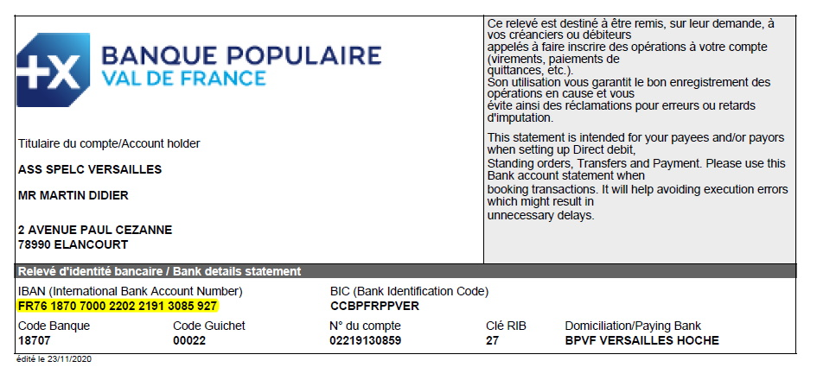
- adressez par courriel votre bulletin à : d. martin@spelc.fr

